京峰教育 第八次作業 – 0415課程

作業1： 解釋源碼編譯安裝, nginx軟件的預編譯, 編譯以及安裝, 分別在做什麼？

在Linux系統上通過源碼編譯安裝, 主要有三個步驟

1. configure
2. make
3. make install

configure主要是檢測當前Linux作業環境有無符合軟件安裝需求, 會檢測當前有無cc、gcc軟件, 是一個shell腳本, 在configure配置軟件安裝參數後(預編譯), 會在當前源碼目錄下產生Makefile檔案跟objs目錄, 再以make命令進行編譯, 成為有權限的執行檔,

再用make install進行安裝, 會依據configure寫入的參數, 透過make編譯完成的路徑, 將相關檔案放置正確的路徑

作業2：通過源碼方式編譯安裝nginx, 並且順利發布nginx的默認頁面, 通過瀏覽器看到的響應頭信息中nginx的版本為, server: JFWS/1.1

1. 、至nginx.org官方網站下載nginx軟件源碼, 選擇Stable version nginx-1.16.1版本, 如圖一(a), 使用wget命令下載到/usr/src目錄下, 如圖一(b)

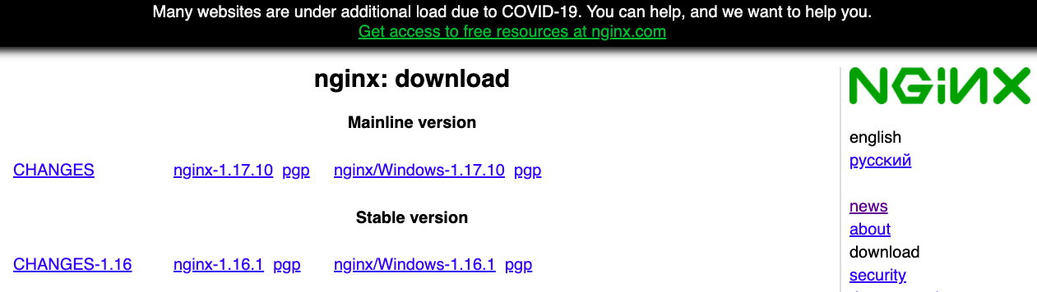

圖一(a)、nginx官方網站nginx-1.16.1穩定版本

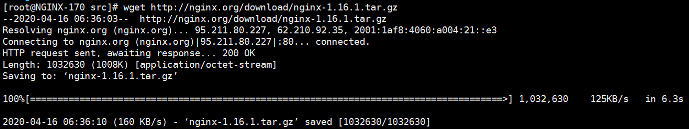

圖一(b)、wget命令下載nginx-1.16.1版本

1. 、使用tar zxvf解壓縮, 如圖二

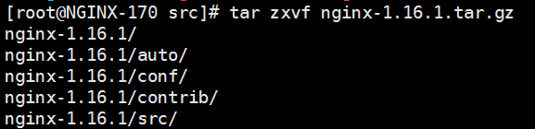

圖二、解壓縮nginx-1.16.1.tar.gz

1. 、修改/usr/src/nginx-1.16.1/src/core/nginx.h內, #define NGINX_VERSION為1.1, #define NGINX_VERSION為JFWS/, 如圖三, 可在用戶瀏覽網頁時的響應頭server字段更改為server: JFWS/1.1

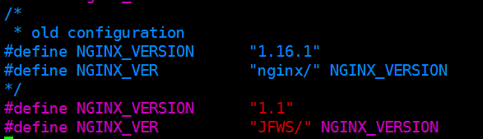

圖三、修改響應頭server字段

1. 、至/usr/src/nginx-1.16.1目錄下執行configure腳本(進行預編譯)並帶上--prefix=/usr/local/nginx參數, 指定nginx軟件安裝目錄, 如圖四

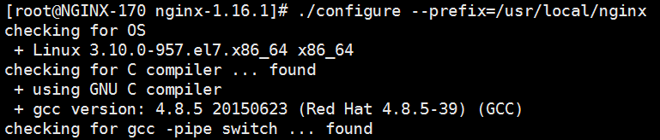

圖四、進行configure預編譯

1. 、在/usr/src/nginx-1.16.1目錄下檢查增加了Makefile和objs目錄, 如圖五

Macintosh HD:Users:lettuce:Desktop:Screen Shot 2020-04-16 at 5.52.40 PM.png

圖五、Makefile和objs目錄

1. 、進行編譯及安裝, 在/usr/src/nginx-1.16.1下使用命令make && make install進行編譯及安裝, 如圖六

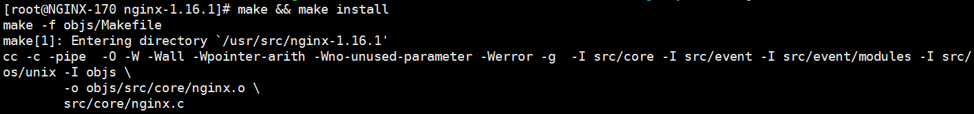

圖六、make && make install 進行編譯及安裝

1. 、安裝完成後, 在/usr/local/下已產生nginx相關檔案, 如圖七

Macintosh HD:Users:lettuce:Desktop:Screen Shot 2020-04-16 at 5.57.38 PM.png

圖七、nginx成功安裝

1. 、啟動nginx服務, 執行/usr/local/nginx/sbin/nginx這個檔案, 使用ps -ef | grep nginx, 可以查看程序有無正常啟動, 如圖八

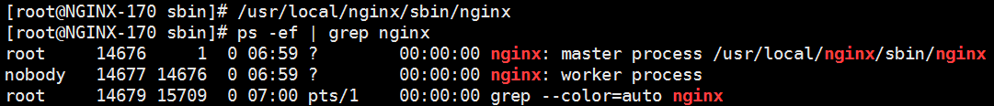

圖八、啟動nginx服務並查看

1. 、客戶使用瀏覽器訪問, 並查看http response標頭server字段有無顯示JFWS/1.1, 如圖九

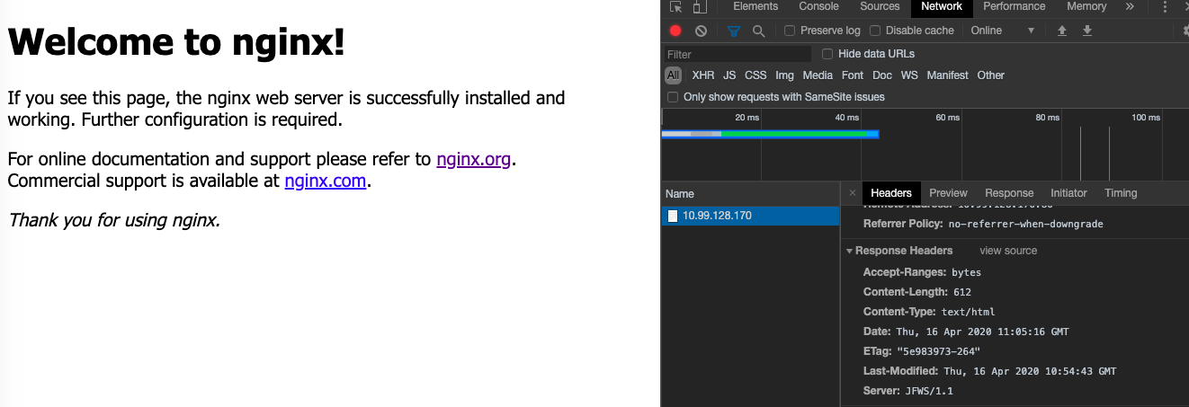

圖九、server字段為JFWS1.1

2.10、開機自動啟動nginx, 需要在/usr/bin/system/system/目錄下增加nginx.service執行腳本, 如圖十(a), 並配置開機自啟動, 如圖十(b)

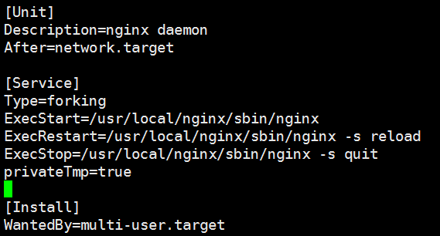

圖十(a)、新增nginx.service自啟動檔案

Macintosh HD:Users:lettuce:Desktop:Screen Shot 2020-04-17 at 4.20.54 PM.png

圖十(b)、開機自啟動

2.11、替/usr/local/nginx/sbin/nginx配置別名, 易於管理上使用, 如圖十一(a)、圖十一(b)、圖十一(c)

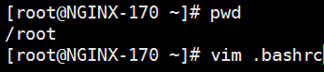

圖十一(a)、配置別名檔案

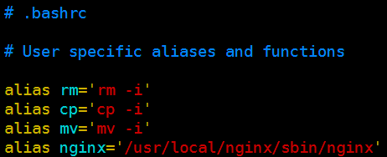

圖十一(b)、新增nginx別名

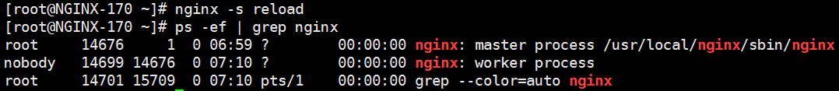

圖十一(c)、使用別名啟動nginx

2.12、替/usr/local/nginx/sbin/nginx配置環境變量, 編寫一個腳本放置在/etc/profile.d/目錄下, 如圖十二

Macintosh HD:Users:lettuce:Desktop:Screen Shot 2020-04-17 at 5.49.33 PM.png

圖十二、環境變量配置